**Кружок МЦНМО 10. Логика 12.12.2024**

1. Жили-были три брата: Гоша, Степа и Никита. На все вопросы они всегда отвечали неправду. Как-то однажды их спросили: «Кто из вас самый старший, а кто – самый младший?» Братья ответили: Никита: «Я младший из братьев». Стёпа: «Я старший из братьев. Гоша: «А я еще старше, чем Стёпа». Кто же из братьев самый старший, а кто – самый младший?
2. Одну даму спросили: «Сколько вам лет?». Дама вздохнула и ответила: «Ближе к сорока, чем к тридцати». Сколько лет могло быть даме? Найдите все варианты.
3. 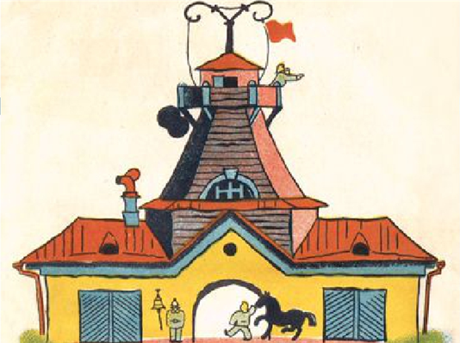В стране три города: А, Б и В. Жители города А всегда говорят правду, города Б - лгут, а города В - строго попеременно лгут и говорят правду. В одном из городов случился пожар. Дежурному на каланче позвонили. Состоялся такой диалог:   
   - У нас пожар!   
   - Где горит?   
   - В городе В.   
   Куда ехать пожарным?
4. На острове живут рыцари орденов Алой и Белой розы. Рыцари ордена Алой розы никогда не говорят правду два раза подряд, а рыцари ордена Белой розы никогда не обманывают два раза подряд. Два островитянина сделали по 2 заявления. Первый: «Я – из ордена Алой розы» и «Мы оба из одного ордена». Второй: «Мы оба из одного рдена» и «Среди произнесенных нами утверждений лживых больше, чем правдивых». Кто из какого ордена?

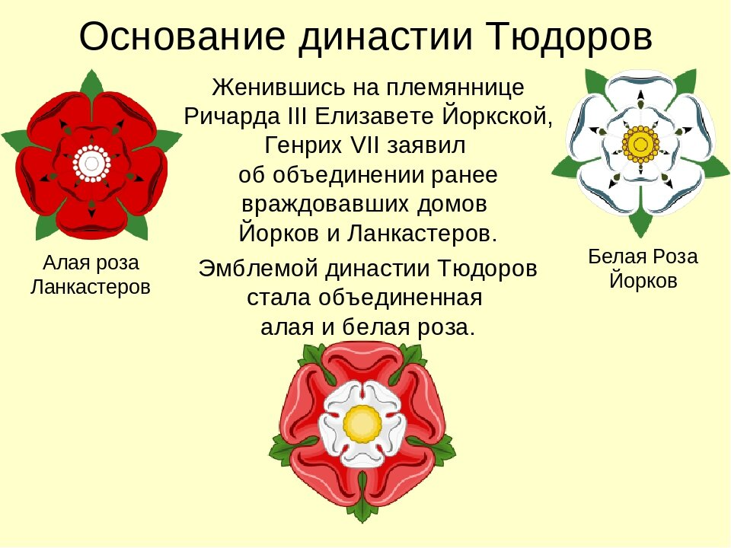

1. За столом по кругу сидят 40 аборигенов: рыцарей и лжецов. Каждый из них сказал: «Мой сосед справа — лжец». Сколько среди них лжецов?
2. В ряд стоят 7 человек, каждый — рыцарь или лжец. Каждый из них сказал: «Справа от меня стоит лжец». Сколько среди них рыцарей и сколько лжецов?
3. Каждый из пяти мальчиков — либо лжец, который всегда лжет, либо честный человек, который всегда говорит правду. Между ними произошел такой разговор. Антон — Боре: «Ты лжец!» Боря — Антону: «Это ты лжец!» Витя — Гоше: «Ты лжец!» Гоша — Вите: «Сам такой!» Дима, обращаясь к остальным: «Среди нас пятерых — трое честных.» Сколько честных среди этих пятерых может быть на самом деле? Найдите все возможные количество и объясните, почему других быть не может.
4. Каждый из пятерых гномов либо всегда говорит правду, либо всегда врет. Между ними произошел такой разговор. Бим: «Тим — врун!» Тим: «Дон — врун!» Дон: «Рон — врун!» Рон: «Бим — врун!» Гамм (обращаясь к остальным): «Все вы вруны!». Определите сколько врунов среди гномов – ни одного, один, два, три, четыре или все пять?



1. На острове рыцарей и лжецов рыцари всегда говорят правду, а лжецы – всегда лгут. Как-то за круглый стол сели 15 островитян. Каждый про себя, двух своих соседей справа и двух – слева ничего не сказал, про остальных заявил: «среди этих десяти нет ни одного рыцаря». Сколько рыцарей и сколько лжецов могло быть среди собравшихся?
2. В детском саду воспитатель раздала 40 детям карточки со словами «рыцарь» и «лжец», каждому – по одной, объяснив, что теперь рыцари должны говорить только правду, а лжецы, наоборот, только неправду. Пока она говорила, дети поменялись карточками так, что у каждого снова оказалась ровно одна карточка. После этого 15 детей (следуя ролям, написанным на новых карточках) сказали, что их роли поменялись, а остальные – что их роли остались прежними. Сколько могло быть карточек со словом «рыцарь»?